Учёт расходов
Шаги выполнения задания:
Шаг 1:
Таблицы, которые нам нужны:
- Пользователи
- Расходы
- Категории расходов
- Место
Шаг 2:
Данные, которые нужно хранить в таблицах(для каждой таблицы):
- Таблица Пользователи: id пользователя, имя, email
- Таблица Расходы: id расхода, id пользователя, дата расхода, сумма
- Таблица Категории: id категории, название
- Таблица Место: название, адрес, город
Шаг 3:
Как таблицы связаны друг с другом:
- Один пользователь может иметь много расходов.
- Один расход относится к одной категории.
- Несколько расходов могут быть в одном месте.
Шаг 4:
Схема базы данных:
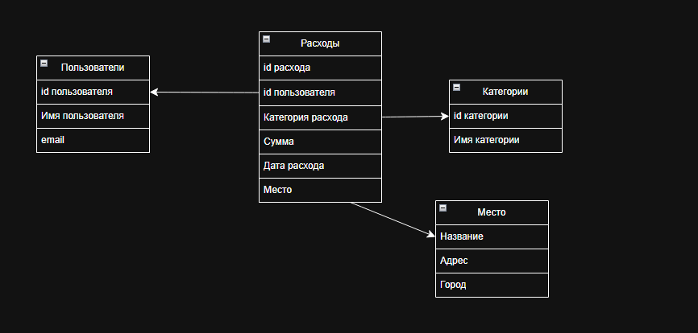
Шаг 5:
Подходящие типы данных для каждого поля:
Пользователи:
- id пользователя- число
- Имя пользователя- строка
- email- строка
Расходы:
- id расхода- число
- id пользователя- число
- Категория расхода- строка
- Сумма- число
- Дата расхода- дата
- Место- строка
Категории:
- id категории- число
- Имя категории- строка
Место:
- Название- строка
- Адрес- строка
- Город- строка

Вышинского Кирилла

